**МИНИСТЕРСТВО ОБРАЗОВАНИЯ И НАУКИ**

**КЫРГЫЗСКОЙ РЕСПУБЛИКИ**

**КЫРГЫЗСКИЙ ГОСУДАРСТВЕННЫЙ ТЕХНИЧЕСКИЙ УНИВЕРСИТЕТ им. И.Раззакова**

**ИНСТИТУТ ИНФОРМАЦИОННЫХ ТЕХНОЛОГИЙ**

Кафедра: **Программное обеспечение компьютерных систем**

Курс «Объектно-ориентированное программирование»

**ОТЧЕТ**

**Лабораторная работа №4**

Выполнил: студент группы ПИ-3-21

Алтынбеков Даурен

Проверил: Мусабаев Э.Б.

**Бишкек 2024**

# **Задание №1**

**Постановка задачи:**

Необходимо создать два класса - **Kamaz** и **Tatra**, представляющих грузовики разных моделей. У каждого класса должны быть приватные поля для хранения скорости и имени модели грузовика. Каждый класс должен иметь конструктор для установки начальных значений скорости и имени. Также необходимо реализовать метод **display()**, который выводит информацию о скорости и модели грузовика. В основной функции **main()** создаются несколько объектов каждого класса с различными значениями скорости и модели, после чего сравниваются скорости грузовиков в различных условиях (по умолчанию прямая, горы, пустыня) и выводится результат сравнения.

**Исходный код программы на C++:**

#include <iostream>

#include <string>

using namespace std;

class Kamaz {

private:

int speed;

string name;

public:

Kamaz(int givenSpeed, const string& givenName) : speed(givenSpeed), name(givenName) {}

~Kamaz() {

}

void display() {

cout << "Speed of Kamaz model " << name << " is " << speed << " km/h" << endl;

}

int getSpeed() {

return speed;

}

string getName() {

return name;

}

};

class Tatra {

private:

int speed;

string name;

public:

Tatra(int givenSpeed, const string& givenName) : speed(givenSpeed), name(givenName) {}

~Tatra(){

}

void display() {

cout << "Speed of Tatra model " << name << " is " << speed << " km/h" << endl;

}

int getSpeed() {

return speed;

}

string getName() {

return name;

}

};

int FrCreater(Kamaz k, Tatra t) {

if (k.getSpeed() > t.getSpeed()) return 1;

else if (k.getSpeed() == t.getSpeed()) return 0;

else return -1;

}

int main() {

Kamaz k1(100, "k1"), k2(150, "k2"), k3(200, "k3");

Tatra t1(200, "t1"), t2(160, "t2"), t3(100, "t3");

k1.display();

k2.display();

k3.display();

t1.display();

t2.display();

t3.display();

int result1 = FrCreater(k1, t1);

int result2 = FrCreater(k2, t2);

int result3 = FrCreater(k3, t3);

if (result1 == 1)

cout << "Kamaz is faster than Tatra in plain." << endl;

else if (result1 == 0)

cout << "Kamaz and Tatra have the same speed in plain." << endl;

else

cout << "Kamaz is slower than Tatra in plain." << endl;

if (result2 == 1)

cout << "Kamaz is faster than Tatra in mountains." << endl;

else if (result2 == 0)

cout << "Kamaz and Tatra have the same speed in mountains." << endl;

else

cout << "Kamaz is slower than Tatra in mountains." << endl;

if (result3 == 1)

cout << "Kamaz is faster than Tatra in desert." << endl;

else if (result3 == 0)

cout << "Kamaz and Tatra have the same speed in desert." << endl;

else

cout << "Kamaz is slower than Tatra in desert." << endl;

return 0;

}

**Тесты:**

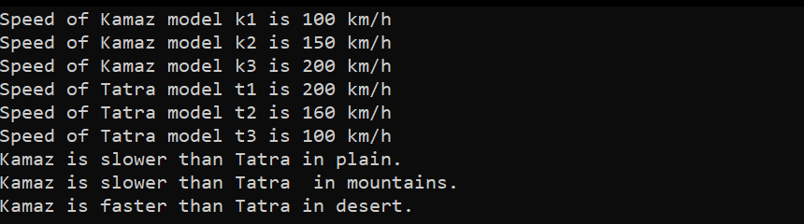

# **Задание №2**

**Постановка задачи:**

Требуется создать два класса - **Kamaz** и **Tatra**, представляющих грузовики разных моделей. У каждого класса должны быть приватные поля для хранения скорости и имени модели грузовика. Каждый класс должен иметь конструктор для установки начальных значений скорости и имени. Также необходимо реализовать метод **display()**, который выводит информацию о скорости и модели грузовика. В классе **Kamaz** должна быть определена дружественная функция **FrCreater()**, которая сравнивает скорость **Kamaz** и **Tatra**. В основной функции **main()** создаются несколько объектов каждого класса с различными значениями скорости и модели, после чего сравниваются скорости грузовиков в различных условиях (по умолчанию прямая, горы, пустыня) и выводится результат сравнения.

**Исходный код программы на C++:**

#include <iostream>

#include <string>

using namespace std;

class Tatra;

class Kamaz {

private:

int speed;

string name;

public:

Kamaz(int givenSpeed, const string& givenName) : speed(givenSpeed), name(givenName) {}

~Kamaz() {

}

void display() {

cout << "Speed of Kamaz model " << name << " is " << speed << " km/h" << endl;

}

int getSpeed() {

return speed;

}

string getName() {

return name;

}

friend int FrCreater(Kamaz k, Tatra t);

};

class Tatra {

private:

int speed;

string name;

public:

Tatra(int givenSpeed, const string& givenName) : speed(givenSpeed), name(givenName) {}

~Tatra() {

}

void display() {

cout << "Speed of Tatra model " << name << " is " << speed << " km/h" << endl;

}

int getSpeed() {

return speed;

}

string getName() {

return name;

}

friend int FrCreater(Kamaz k, Tatra t);

};

int FrCreater(Kamaz k, Tatra t) {

if (k.speed > t.speed) return 1;

else if (k.speed == t.speed) return 0;

else return -1;

}

int main() {

Kamaz k1(100, "k1"), k2(150, "k2"), k3(200, "k3");

Tatra t1(200, "t1"), t2(100, "t2"), t3(100, "t3");

k1.display();

k2.display();

k3.display();

t1.display();

t2.display();

t3.display();

int result1 = FrCreater(k1, t1);

int result2 = FrCreater(k2, t2);

int result3 = FrCreater(k3, t3);

if (result1 == 1)

cout << "Kamaz is faster than Tatra in plain." << endl;

else if (result1 == 0)

cout << "Kamaz and Tatra have the same speed in plain." << endl;

else

cout << "Kamaz is slower than Tatra in plain." << endl;

if (result2 == 1)

cout << "Kamaz is faster than Tatra in mountains." << endl;

else if (result2 == 0)

cout << "Kamaz and Tatra have the same speed in mountains." << endl;

else

cout << "Kamaz is slower than Tatra in mountains." << endl;

if (result3 == 1)

cout << "Kamaz is faster than Tatra in desert." << endl;

else if (result3 == 0)

cout << "Kamaz and Tatra have the same speed in desert." << endl;

else

cout << "Kamaz is slower than Tatra in desert." << endl;

return 0;

}

**Тесты:**

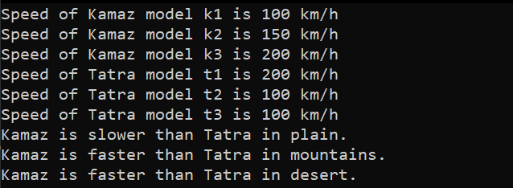

# **Задание №3**

**Постановка задачи:**

Требуется создать два класса - **Kamaz** и **Tatra**, представляющих грузовики разных моделей. У каждого класса должны быть приватные поля для хранения скорости и имени модели грузовика. Каждый класс должен иметь конструктор для установки начальных значений скорости и имени. Также необходимо реализовать метод **display()**, который выводит информацию о скорости и модели грузовика. В классе **Kamaz** должна быть определена дружественная функция **FrCreater()**, которая сравнивает скорость **Kamaz** и **Tatra**. В классе **Tatra** должен быть метод **decide()**, который принимает объект класса **Kamaz** и сравнивает его скорость с скоростью текущего объекта **Tatra**. В основной функции **main()** создаются несколько объектов каждого класса с различными значениями скорости и модели, после чего сравниваются скорости грузовиков в различных условиях (по умолчанию прямая, горы, пустыня) и выводится результат сравнения.

**Исходный код программы на C++:**

#include <iostream>

#include <string>

using namespace std;

class Tatra;

class Kamaz {

private:

int speed;

string name;

public:

Kamaz(int givenSpeed, const string& givenName) : speed(givenSpeed), name(givenName) {}

~Kamaz() {

}

void display() {

cout << "Speed of Kamaz model " << name << " is " << speed << " km/h" << endl;

}

int getSpeed() {

return speed;

}

string getName() {

return name;

}

friend class Tatra;

};

class Tatra {

private:

int speed;

string name;

public:

Tatra(int givenSpeed, const string& givenName) : speed(givenSpeed), name(givenName) {}

~Tatra() {

}

void display() {

cout << "Speed of Tatra model " << name << " is " << speed << " km/h" << endl;

}

int getSpeed() {

return speed;

}

string getName() {

return name;

}

int decide(Kamaz k) {

if (k.speed > speed) return 1;

else if (k.speed < speed) return -1;

else return 0;

}

};

int FrCreater(Kamaz k, Tatra t) {

if (t.decide(k) == 1) return 1;

else if (t.decide(k) == 0) return 0;

else return -1;

}

int main() {

Kamaz k1(100, "k1"), k2(150, "k2"), k3(200, "k3");

Tatra t1(200, "t1"), t2(150, "t2"), t3(100, "t3");

k1.display();

k2.display();

k3.display();

t1.display();

t2.display();

t3.display();

int result1 = FrCreater(k1, t1);

int result2 = FrCreater(k2, t2);

int result3 = FrCreater(k3, t3);

if (result1 == 1)

cout << "Kamaz is faster than Tatra in plain." << endl;

else if (result1 == 0)

cout << "Kamaz and Tatra have the same speed in plain." << endl;

else

cout << "Kamaz is slower than Tatra in plain." << endl;

if (result2 == 1)

cout << "Kamaz is faster than Tatra in mountains." << endl;

else if (result2 == 0)

cout << "Kamaz and Tatra have the same speed in mountains." << endl;

else

cout << "Kamaz is slower than Tatra in mountains." << endl;

if (result3 == 1)

cout << "Kamaz is faster than Tatra in desert." << endl;

else if (result3 == 0)

cout << "Kamaz and Tatra have the same speed in desert." << endl;

else

cout << "Kamaz is slower than Tatra in desert." << endl;

return 0;

}

**Тесты:**

